Fächerübergreifender Geschäftsfall
(für die Unterrichtsgegenstände BWRR, KOV, D, E, OMAI)
(Corporate Communication, Corporate Behaviour, Corporate Design)

Deine Firma: Parkhotel Seeblick
Seepromenade 25
9220 Velden am Wörthersee
UID-Nummer: ATU 88888888
FNr.: FN 456 xy
Gerichtsstand: Villach
Firmensitz: Velden am Wörthersee
IBAN: AT99 2346 5000 0000 1342

Das Parkhotel Seeblick befindet sich in einer alten, denkmalgeschützten Wörthersee-Villa, die im Laufe der Zeit modernisiert und renoviert wurde und durch moderne Zubauten mit hohem Komfort ergänzt wurde.
Das Hotel befindet sich in Familienbesitz und beherbergt seit über 50 Jahren Gäste aus aller Herren Länder. Das Parkhotel erfreut sich besonders bei deutschen Gästen hoher Beliebtheit. Kinder sind gern gesehene Gäste.
Die Preise sind im oberen Mittelfeld angesiedelt.
Die Leistungen sind gutbürgerlich, das Service zuvorkommend und umfassend.
Der direkte Seezugang und die große Liegewiese sind ein wichtiges Alleinstellungsmerkmal des Unternehmens.

Unsere „Hotelfarben“ sind blau und gelb, das Corporate Design orientiert sich an klaren Linien.

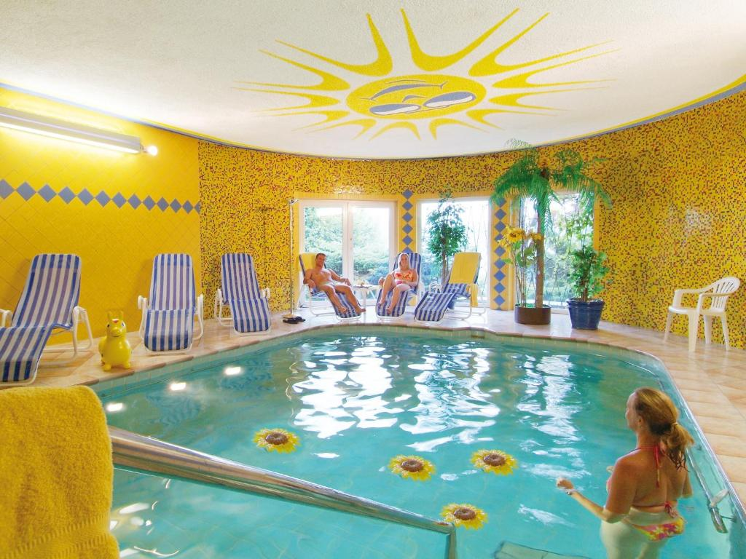
Sie arbeiten im Unternehmen als Assistent der Geschäftsleitung und werden in allen Bereichen des Unternehmens eingesetzt. Sie werden von der GL dafür geschätzt, dass Sie stets qualitativ hochwertige Leistungen erbringen, termintreu arbeiten und Ihre Kreativität in das Unternehmen einbringen.
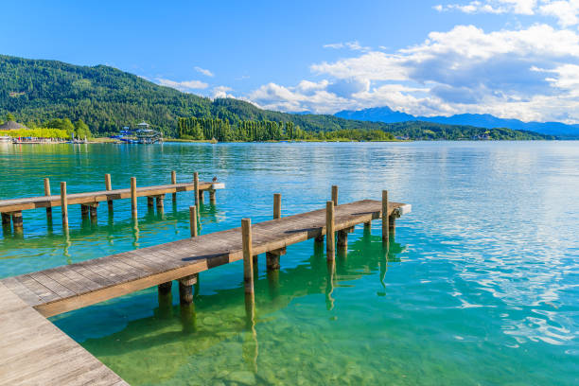

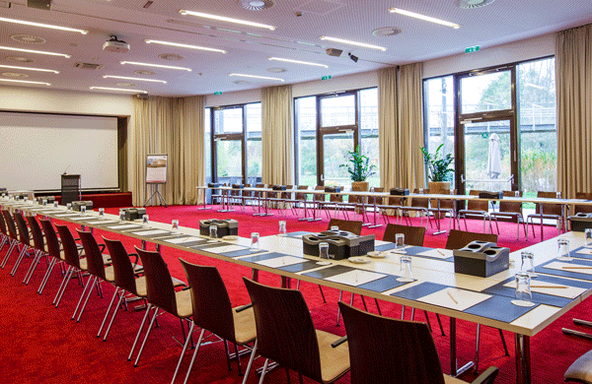
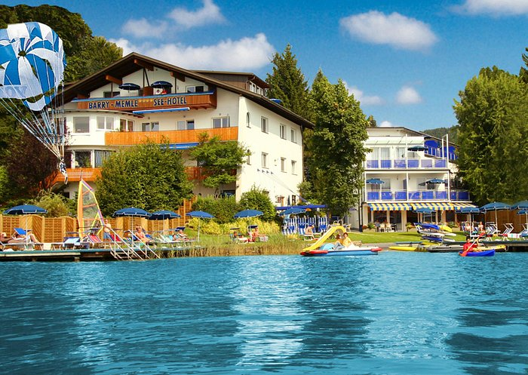

Ihre heutige Agenda umfasst folgende Aufgaben:

- In der nächsten Teamsitzung sollen Sie den neuen Mitarbeitern eine Einführung in den Themenbereich Corporate Identity geben.

- Erstellen Sie dafür eine PPP zum Thema. Geben Sie einen Überblick über das Thema, die wichtigsten Bereiche der Corporate Identity und erklären Sie jeden Teilbereich überblicksmäßig.

- Das Unternehmen ist mit seinem alten Logo sehr unzufrieden.

- Bitte entwerfen Sie ein attraktives und zur CI passendes Logo sowie ein - den rechtlichen Mindesterfordernissen entsprechendes - Briefpapier für das Unternehmen.

- Unser Gast, John Smith, M32 0ZD Manchester, Parkside-Lane 7, hat telefonisch reserviert.
Termin: 1.7.-14.7., 2 Doppelzimmer mit Bad und WC, inklusive Halbpension und Kinderbetreuung.

- Die Bestellung ist schriftlich zu bestätigen. Da unser Gast aus England anreist, antworten Sie bitte in englischer Sprache!

- Am hoteleigenen Strand müssen die Liegestühle erneuert werden.
Wir benötigen 60 neue Liegestühle in robuster Ausführung. Unsere „Hotelfarben“ sind blau und gelb, die Stühle sollten zu unserer CI passen.
Bisher bezogen wir unsere Gartenmöbel bei: Möbelfabrik Eduard Zaunschirm., Langer Weg 28, 6020 Innsbruck.

- Es ist eine schriftliche Anfrage an die Firma Zaunschirm zu erstellen. Bitte machen Sie das Schriftstück postfertig (inkl. Kuvert)

- Ein Gast hat uns einen Beschwerdebrief geschickt:

Familie Braun
Gartengasse 11
D-55116 Mainz
Deutschland

Parkhotel Seeblick
Seepromenade 25
9220 Velden am Wörthersee
Mainz 20.1.
Unser Aufenthalt in Ihrem Hotel vom 25.12. – 4.1.

Seit Jahren verbringen wir unseren Weihnachtsurlaub in Ihrem Hotel und bisher gab es nie Grund zur Beanstandung.

Diesmal jedoch klappte nichts, wie es sein sollte.

- Das Schwimmbad war mehrere Tage nicht benutzbar, wir hatten nicht den Eindruck, dass es repariert wurde.
- Die Zimmer waren nicht wie bestellt mit Seeblick sondern mit Blick auf die Hauptstraße. Eine Übersiedlung in bessere Zimmer war während unseres ganzen Aufenthaltes nicht möglich
- Das wöchentliche Platzkonzert am Hauptplatz wurde ersatzlos gestrichen und auch das Feuerwerk fand nicht wie angekündigt statt.

Nach einem solchen verpatzten Urlaub wird es uns schwerfallen, Ihr Hotel wieder für unsren nächsten Urlaub auszuwählen.

Hochachtungsvoll

Hubert Braun und Familie

Alle diese Vorwürfe treffen zu, das Bad war jedoch während der Feiertage nicht zu reparieren. Der Installateur war auf Urlaub.
Die Zimmer mit Seeblick waren auf Grund einer Renovierung nicht benutzbar.
Das Feuerwerk und das Platzkonzert werden von der Gemeinde veranstaltet, auf Grund des schlechten Wetters musste beides abgesagt werden.

- Bitte erstellen Sie eine versöhnliche Antwort auf den obigen Beschwerdebrief. Überlegen Sie sich auch ein Goodie für den unzufriedenen Gast. Versenden Sie das Schreiben via E-Mail. (Schwester.Braun@gmx.at)

- In unserem Hotel wurden ein neuer Seminarraum, ein Besprechungsraum sowie ein Vortragsraum für Gruppen bis zu 50 Personen eingerichtet. Alle Räume sind mit modernsten Medien (Beamer/Projektor, Videoanlage, W-Lan...) ausgerüstet.
In der Zwischensaison Februar, April und Mai sowie September bis November wollen wir spezielle Pauschalangebote für Tagungen bzw. Seminare für Gruppen ab 15 Personen anbieten.

Die Konditionen lauten wie folgt:

Einzelzimmer mit Vollpension
inkl. Pausenverpflegung und
Benützung der Seminarräume mit
Seminarausrüstung (Flip-Charts, Stifte, Blöcke,...)

Preis p.P. 95,- pro Nacht

- Bitte entwerfen Sie einen Flyer/Flugblatt/Broschüre, mit der das neue Angebot beworben werden kann. (Verwenden Sie den Publisher!)

- Ein entsprechendes Direct-Mail/Werbeschreiben, dem der Flyer beigelegt werden soll, ist ebenso zu verfassen.

- Senden Sie das Mail mit beigeheftetem Flyer an folgendes Unternehmen:
Uefa.cult@vbs.ac.at

- An welche Institutionen, Organisationen könnte ein solches Direct-Mailing sonst noch gesendet werden? Erstellen Sie eine exemplarische Liste mit mindestens 5 Werbesubjekten:

- Für die Sommersaison benötigen wir einen Betreuer/Animateur für unseren Kiddy-Club (Hotelkindergarten).
Wir suchen einen jungen Mann/eine junge Frau mit guten pädagogischen Fähigkeiten, Sportlehrerausbildung, Fremdsprachenkenntnissen sowie Liebe zu Kindern und viel Ausdauer. Geboten wird freie Kost und Logis, sowie ein leistungsgerechtes Gehalt von mindestens € 2.000,- p.m..

- Bitte überlegen Sie, welche Möglichkeiten der Personalbeschaffung uns für die Besetzung dieser Stelle offenstehen. (Verwenden Sie Power-Point!) Machen Sie mindestens zwei Vorschläge für die Hotelleitung.

- Eine entsprechende, aussagekräftige Stellenausschreibung für den Inseratenteil der großen Tageszeitungen ist in jedem Fall zu erstellen.

